Umwelt im Unterricht
www.umwelt-im-unterricht.de

Arbeitsmaterial (Grundschule)
Wie können wir unser Dorf vor Hochwasser schützen? (Variante für Fortgeschrittene)
Die Materialien beinhalten eine Karte eines fiktiven Ortes sowie Infomaterialien. Die Schüler*innen erarbeiten, wie man eine Siedlung gegen Hochwasser schützen kann.
Hinweise für Lehrkräfte
Was gehört noch zu diesen Arbeitsmaterialien?
Die folgenden Seiten enthalten Arbeitsmaterialien zum Thema der Woche „Wenn das Wasser kommt: Hochwasserschutz in Zeiten des Klimawandels“ von Umwelt im Unterricht. Zum Thema der Woche gehören Hintergrundinformationen, ein didaktischer Kommentar sowie ein Unterrichtsvorschlag.
Sie sind abrufbar unter:
https://www.umwelt-im-unterricht.de/wochenthemen/...
Inhalt und Verwendung der Arbeitsmaterialien
Die Materialien werden für den Unterrichtsvorschlag „Hochwasser – Wie kann man sich dagegen schützen? (Variante für Fortgeschrittene)“ verwendet. Arbeitsblatt 1 sowie die Hochwasserkarte und das Infoblatt kommen in der Arbeitsphase zum Einsatz. Die Schüler*innen nutzen sie, um in Gruppen einen passenden Hochwasserschutz für die dargestellte Ortschaft zu entwickeln. Arbeitsblatt 2 wird zum Abschluss der Einheit genutzt.
Neben der Variante für Fortgeschrittene gibt es bei Umwelt im Unterricht auch einen Unterrichtsentwurf sowie dazugehörige Materialien in einer Basisvariante.
Übersicht über die Arbeitsmaterialien
Arbeitsblatt 1: Wie können wir unser Dorf vor Hochwasser schützen? 1
Hochwasserkarte: Wie können wir unser Dorf vor Hochwasser schützen? 2
Infoblatt: Wie können wir unser Dorf vor Hochwasser schützen? 3
Arbeitsblatt 2: Wie schütze ich mich im Falle eines Hochwassers? 4
Musterlösung: Wie können wir unser Dorf vor Hochwasser schützen? 5
Bildlizenzen 6

Arbeitsblatt 1:
Wie können wir unser Dorf vor Hochwasser schützen?
Siedlungen in der Nähe von Flüssen müssen gegen Hochwasser geschützt werden. Worauf muss dabei geachtet werden?

Arbeitsauftrag
- Betrachtet die Karte und das Infoblatt gründlich.
- Überlegt, wie die verschiedenen Flächen auf der Karte genutzt werden. Ordnet sie gemäß der Legende zu und malt sie in der richtigen Farbe aus.
- Entscheidet, welche Schutzmaßnahme an welcher Stelle eingesetzt werden kann. Lest dazu die Texte auf dem Infoblatt.
- Schneidet die Symbole für die Schutzmaßnahmen auf dem Infoblatt aus und klebt Sie an die passenden Stellen auf der Karte.
Hinweis: Es gibt mehrere mögliche Lösungen.
- Wo würdet ihr selbst ein Haus bauen und warum? Schneidet das Haus-Symbol aus und klebt es an die gewählte Stelle.

Hochwasserkarte:
Wie können wir unser Dorf vor Hochwasser schützen?
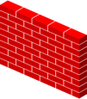
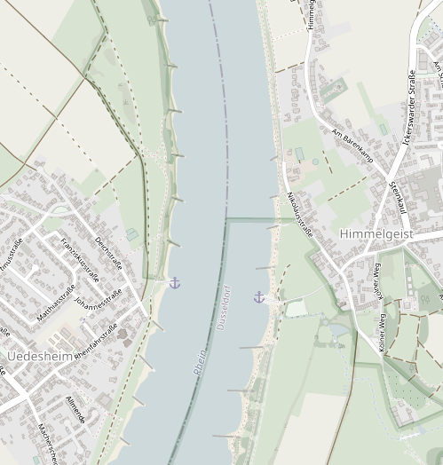
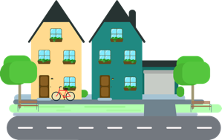
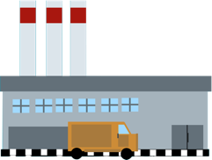
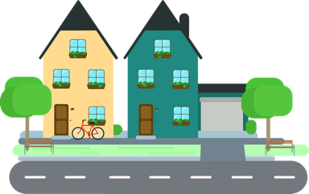
Schutzmaßnahmen
Deich
Aue (ungenutzte, natürliche Uferlandschaft)
Hochwasser-schutzwand
Legende:
Art der Fläche
Wohngebiete
Industrie
Landwirtschaft
Wiese

Infoblatt:
Wie können wir unser Dorf vor Hochwasser schützen?
Es gibt verschiedene Möglichkeiten, Siedlungen gegen Hochwasser zu schützen. Jedoch passt nicht jede Maßnahme an jeden Ort.

Deiche sind eine Art Hügel, die entlang von Flussufern oder Küsten gebaut werden. Bei Hochwasser halten sie das Wasser auf. Sie benötigen viel Platz. Häufig sind auf Deichen Fußwege und Fahrradwege zu finden.
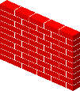Hochwasserschutzwände benötigen nur wenig Platz. Sie können daher auch dort gebaut werden, wo Häuser nahe am Ufer stehen. Sie sind nicht so stabil wie Deiche.
Auen sind natürliche Landschaften an Ufern von Flüssen. Das können Wiesen sein oder auch sogenannte Auwälder. Auen können bei einem Hochwasser viel Wasser aufnehmen. Dadurch kann das Wasser nicht so hoch ansteigen.
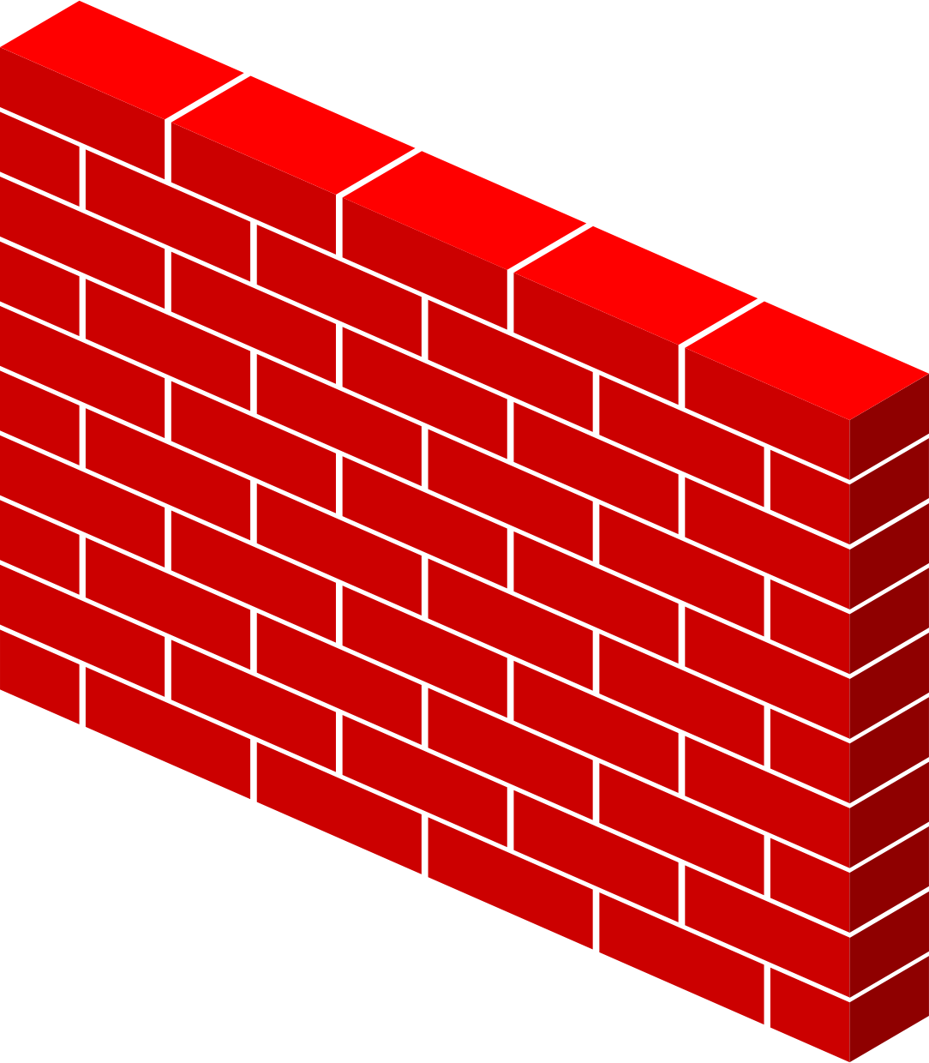
- - - - - - - - - - - - - - - - - - - - - - - - - - - - - - - - - - - - - - - - - - - - - - - - - - - - - - - - - - - - - - - - -
Vorlagen zum Ausschneiden

Arbeitsblatt 2:
Wie schütze ich mich im Falle eines Hochwassers?
Gegen Hochwasser gibt es gute Schutzmöglichkeiten. Meist besteht für Menschen keine Gefahr. Doch falsches Verhalten kann gefährlich werden. Wie verhält man sich richtig?
Arbeitsauftrag
Besprecht in der Klasse folgende Aussagen. Welche sind richtig, welche sind falsch?
- Ich gehe möglichst nah an das Wasser ran, um tolle Bilder und Videos zu machen.
- Bei einem Hochwasser versuche ich, einen höher gelegenen Ort aufzusuchen.
- Bei einem Hochwasser laufe ich schreiend weg.
- Bei einem Hochwasser höre ich darauf, was die Feuerwehr und die Polizei mir sagen.
- Ich informiere mich über das Radio, das Fernsehen oder das Internet über das Hochwasser.
- Ich schalte elektrische Geräte in Räumen ab, die mit Wasser volllaufen können.
- Ich versuche ruhig zu bleiben.
- Wenn ich von einem Hochwasser in der Nähe erfahre, fahre ich dorthin und schaue, was draußen passiert.
- Ich halte mich vom Flussufer fern.
- Ich betrete keine Gebiete hinter Absperrungen

Musterlösung:
Wie können wir unser Dorf vor Hochwasser schützen?
Die unten abgebildete Karte stellt eine von verschiedenen möglichen Lösungen dar.
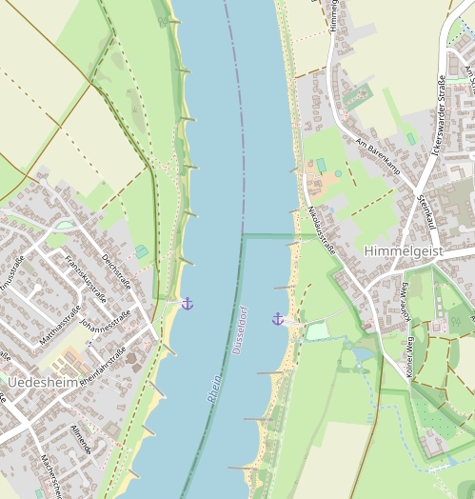

Bildlizenzen
Kartenmaterial: openstreetmap.org / openstreetmap.org / ODbL 1.0
Häuser: Ricinator / Pixabay.com / Pixabay-Lizenz
Mais: OpenClipart-Vectors / Pixabay.com / Pixabay-Lizenz
Wiese: OpenClipart-Vectors / Pixabay.com / Pixabay-Lizenz
Fabrik: mohamed_hassan / Pixabay.com / Pixabay-Lizenz
Mauer: OpenClipart-Vectors / Pixabay.com / Pixabay-Lizenz
Deich: OpenClipart-Vectors / Pixabay.com / Pixabay-Lizenz
Aue: Clker-Free-Vector-Images / Pixabay.com / Pixabay-Lizenz
Straße: WikimediaImages / Pixabay.com / Pixabay-Lizenz
Schere: Clker-Free-Vector-Images / Pixabay.com / Pixabay-Lizenz
Haus: Ricinator / Pixabay.com / Pixabay-Lizenz

